**Практическое задание №9. Проведите тестирование в POSTMAN.**

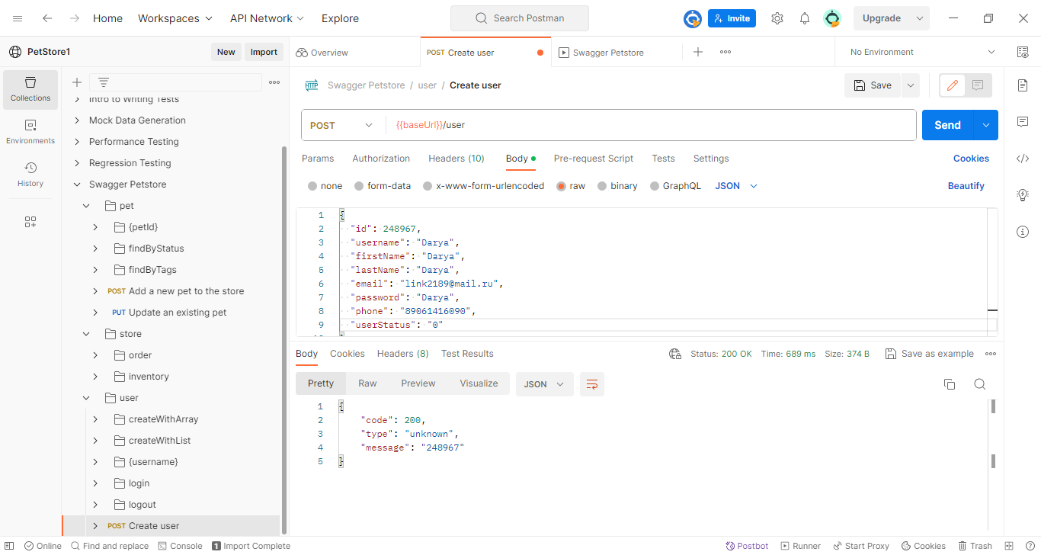

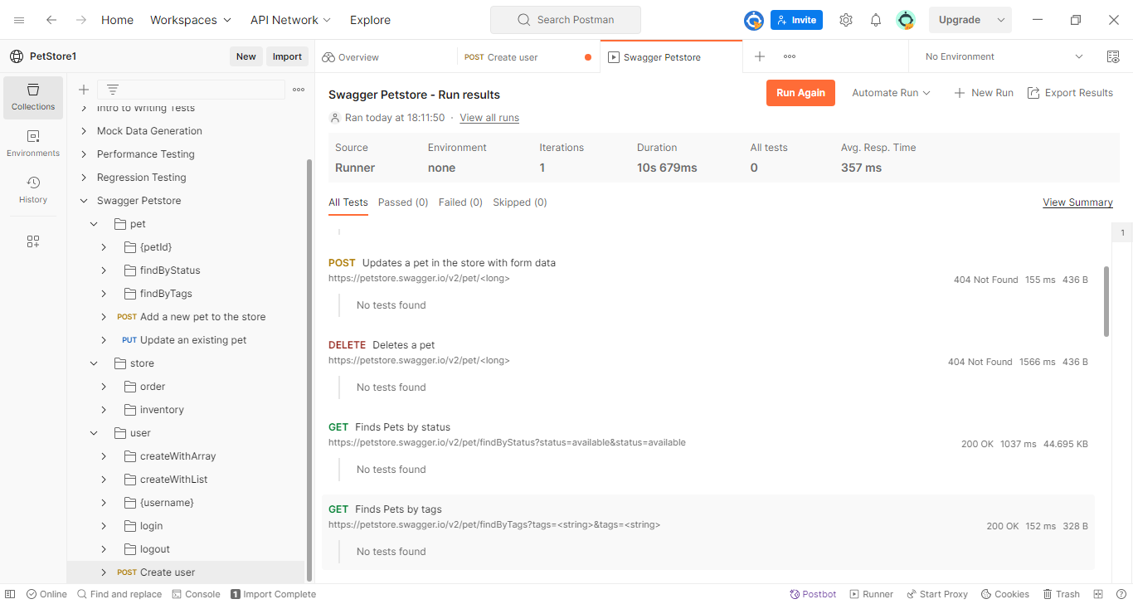

**Ссылка на проект:** <https://www.postman.com/aerospace-saganist-46531756/workspace/petstore1>